智能家居解决方案

一． 智能家居背景简介
智能家居概念的起源很早，但一直未有具体的建筑案例出现，直到1984年美国联合科技公司（United Techno1ogies Building System）将建筑设备信息化、整合化概念应用于美国康乃迪克州（Conneticut)哈特佛市（Hartford）的CityPlaceBuilding时，才出现了首栋的“智能型建筑”,从此也揭开了全世界争相建造智能家居的序幕。
经过多年的需求累积，目前通常把智能家居定义为利用计算机、网络和综合布线技术，通过家庭信息管理平台将与家居生活有关的各种子系统有机地组合成一个系统。具体来说，就是首先在一个家居中建立一个通讯网络，为家庭信息提供必要的通路，在家庭网络操作系统的控制下，通过相应的硬件和执行机构，实现对所有家庭网络上的家电和设备的控制和监测。其次，它们都要通过一定的网络平台，构成与外界的通讯通道，以实现与家庭以外的世界沟通信息，满足远程控制、监测和交换信息的需求。最终达到满足人们对安全、舒适、方便和绿色环保的需求。
随着社会经济结构、家庭人口结构以及信息技术的的发展变化以及人类对家居环境的安全性、舒适性、效率性要求的提高，造成家居智能化的需求大大增加，同时越来越多的家庭要求智能家居产品不仅要满足一些基本的需求，更要求智能家居系统在功能扩展、外延甚至服务方面能够做到简单、方便、安全。
二． 常用智能家居技术介绍及比较
虽然智能家居的概念很早就出现，市场需求也一直存在，但长期以来智能家居的发展由于受制于相关技术的突破，一直没有得到大规模的应用普及。目前市场存在的智能家居技术介绍如下：
1.有线方式
这种方式所有的控制信号必须通过有线方式连接，控制器端的信号线更是多得吓人，一但遇到问题排查也相当困难。有线方式缺点非常突出，布线繁杂、工作量大、成本高、维护困难、不易组网。这些缺点最终导致有线方式的智能家居只停留在概念和试点阶段，无法大规模推广。
2.无线方式
用于智能家居的无线系统需要满足几个特性：低功耗、稳定、易于扩展并网；至于传输速度显然不是此类应用的重点。目前几种可用于智能家居的无线方式
蓝牙：是一种支持设备短距离通信（一般10m内）的无线电技术。能在包括移动电话、PDA、无线耳机、笔记本电脑、相关外设等众多设备之间进行无线信息交换。但这种技术通讯距离太短，同时属于点对点通讯方式，对于智能家居的要求来说根本不适用。
WIFI：其实就是 IEEE 802.11b 的别称，是由一个名为“无线以太网相容联盟”（Wireless Ethernet Compatibility Alliance, WECA）的组织所发布的业界术语，中文译为“无线相容认证”。它是一种短程无线传输技术，能够在数百米范围内支持互联网接入的无线电信号。它的最大特点就是方便人们随时随地接入互联网。但对于智能家居应用来说缺点却很明显，功耗高、组网专业性强。高功耗对于随时随地部署低功耗传感器是非常致命的缺陷，所以wifi虽然非常普及，但在智能家居的应用中只是起到辅助补充的作用。
315M/433M/868M/915M：这些无线射频技术广泛运用在车辆监控、遥控、遥测、小型无线网络、工业数据采集系统、无线标签、身份识别、非接触RF等场所，也有厂商将其引入智能家居系统，但由于其抗干扰能力弱，组网不便，可靠性一般，在智能家居中的应用效果差强人意，泛善可陈，最终被主流厂商抛弃。
Zigbee： Zigbee的基础是IEEE 802.15。但IEEE仅处理低级MAC层和物理层协议，因此Zigbee联盟扩展了IEEE，对其网络层协议和API进行了标准化。Zigbee是一种新兴的近程、低速率、低功耗的无线网络技术，主要用于近距离无线连接。具有低复杂度、低功耗、低速率、低成本、自组网、高可靠、超视距的特点。主要适合应用于自动控制和远程控制等领域，可以嵌入各种设备。简而言之，ZigBee就是一种便宜的、低功耗、自组网的近程无线通讯技术。
三． 物联网背景下智能家居的理解
ZigBee最初预计的应用领域主要包括消费电子、能源管理、卫生保健、家庭自动化、建筑自动化和工业自动化。随着物联网的兴起，ZigBee又获得了新的应用机会。物联网的网络边缘应用最多的就是传感器或控制单元，这些是构成物联网的最基础最核心最广泛的单元细胞，而ZigBee能够在数千个微小的传感传动单元之间相互协调实现通信，并且这些单元只需要很少的能量，以接力的方式通过无线电波将数据从一个网络节点传到另一个节点，所以它的通信效率非常高。这种技术低功耗、抗干扰、高可靠、易组网、易扩容，易使用，易维护、便于快速大规模部署等特点顺应了物联网发展的要求和趋势。目前来看，物联网和ZigBee技术在智能家居、工业监测和健康保健等方面的应用有很大的融合性。
值得注意的是，物联网的兴起将给ZigBee带来广阔的市场空间。因为物联网的目的是要将各种信息传感传动单元与互联网结合起来从而形成一个巨大的网络，在这个巨大网络中，传感传动单元与通信网络之间需要数据的传输，而相对其他无线技术而言，ZigBee以其在投资、建设、维护等方面的优势，必将在物联网型智能家居领域获得更广泛的应用。
四． 方案选择
作为一个标准的智能家居,需要覆盖多方面的应用,但前提条件一定是任何一个普通消费者都能够非常简单快捷地自行安装部署甚至扩展应用，而不需要专业的安装人员上门安装。一个典型的智能家居系统通常需要下列设备：
编号 | 产品名称 | 型号 | 备注
1 | 无线通信网关 | WL-GW-A | 连接网络 中转控制信号
2 | 无线调光开关 | WL-DS-A01
3 | 无线温度湿度传感器 | WL-TH-01
4 | 无线智能插座 | WL-ICS-A01
5 | 无线红外转发器 | WL-ZRFC-01
6 | 无线红外入侵探测器 | WL-MD-A
7 | 无线空气质量探测器 | WL-AQD-A01
8 | 无线门铃
9 | 无线门、窗磁感应器 | WL-DWS-01
10 | 无线可燃气阀门
11 | 无线可燃气泄漏探测器 | WL-GD-A01B
12 | 无线自动窗帘 | WL-WCC-01
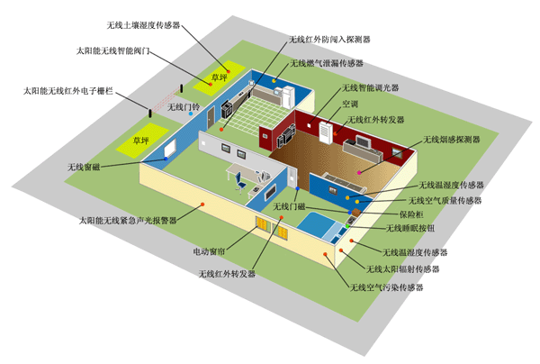
简单示意图
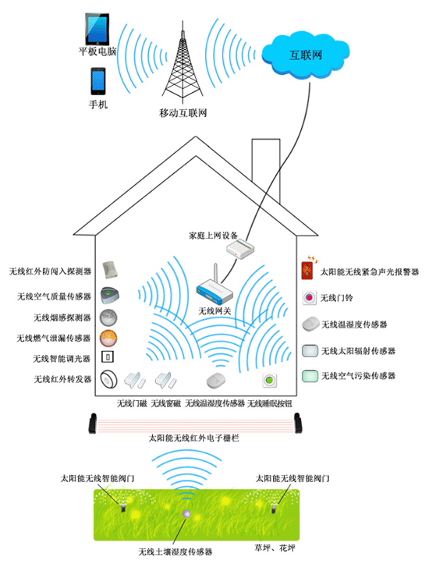
相关设备简要说明：
无线网关：是所有无线传感器和无线联动设备的信息收集控制终端。所有传感、探测器将收集到的信息通过无线网关传到授权手机、平板电脑、电脑等管理设备，另外控制命令由管理设备通过无线网关发送给联动设备。
比如家中无人时门被打开，门磁侦测到有人闯入，则将闯入报警通过无线网关发送给主人手机，手机收到信息发出震动铃声提示，主人确认后发出控制指令，电磁门锁自动落锁并触发无线声光报警器发出报警。

无线智能调光开关：该开关可直接取代家中的墙壁开关面板，通过它不仅可以像正常开关一样使用，更重要的是它已经和家中的所有物联网设备自动组成了一个无线传感控制网络，可以通过无线网关向其发出开关、调光等指令。其意义在于主人离家后无需担心家中所有的电灯是否忘了关掉，只要主人离家，所有忘关的电灯会自动关闭。或者在你睡觉时你无需逐个房间去检查灯是否开着，你需要做的只需按下装在床头的睡眠按钮，所有灯光会自动关闭，同时你夜间起床时，灯光会自动调节至柔和，从而保证睡眠的质量。
无线温湿度传感器：主要用于探测室内、室外温湿度。虽然绝大多数空调都有温度探测功能，但由于空调的体积限制，它只能探测到出风口空调附近的温度，这也正是很多消费者感觉其温度不准的重要原因。有了无线温湿度探测器，你就可以确切地知道室内准确的温湿度。其现实意义在于当室内温度过高或过低时能够提前启动空调调节温度。比如当你在回家的路上，家中的无线温湿度传感器探测出房间温度过高则会启动空调自动降温，等你回家时，家中已经是一个宜人的温度了。另外无线温湿度传感器对于你早晨出门也有着特别意义，当你呆在空调房间时，你对户外的温度是没有感觉的，这时候装在墙壁外的温湿度传感器就可以发挥作用，它可以告诉你现在户外的实时温度，根据这个准确温度你就可以决定自己的穿着了，而不会出现出门后才穿多或者穿少的尴尬了。
无线智能插座：主要用于控制家电的开关，比如通过它可以自动启动排气扇排气，这在炎热的夏天对于密闭的车库是一个有趣的应用。当然它还可以控制任何你想控制的家电，只要将家电的插头插上无线智能插座即可，比如饮水机、电热水器等等。
无线红外转发器：这个产品主要是用于家中可以被红外遥控器控制的设备，比如空调、电动窗帘、电视等等。通过无线红外转发器，你可以远程无线遥控空调，你也可以不用起床就关闭窗帘等。这是个很有意义的产品，它可以将传统的家电立即转换成智能家电。
无线红外防闯入探测器：这个产品主要用于防非法入侵，比如当你按下床头的无线睡眠按钮后，关闭的不仅是灯光，同时它也会启动无线红外防闯入探测器自动设防，此时一旦有人入侵就会发出报警信号并可按设定自动开启入侵区域的灯光吓退入侵者。或者当你离家后它会自动设防，一旦有人闯入，会通过无线网关自动提醒你的手机并接受你手机发出的警情处理指令。
无线空气质量传感器：该传感器主要探测卧室内的空气质量是否混浊，这对于要回家休息的你很有意义，特别是有婴幼儿的家庭尤其重要。它通过探测空气质量告诉你目前室内空气是否影响健康，并可通过无线网关启动相关设备优化调节空气质量。
无线门铃：这种门铃对于大户型或别墅很有价值。出于安全考虑，大多数人睡觉时会关闭房门，此时有人来访按下门铃，在房间内很难听到铃声。这种无线门铃能够将按铃信号传递给床头开关提示你有人造访。另外在家中无人时，按门铃的动作会通过网关传递给你的手机，而这对你了解家庭的安全现状和来访信息非常重要。
无线门磁、窗磁：主要用于防入侵。当你在家时，门、窗磁会自动处于撤防状态，不会触发报警，当你离家后，门、窗磁会自动进入布防状态，一旦有人开门或开窗就会通知你的手机并发出报警信息。与传统的门窗磁相比，无线门窗磁无需布线，装上电池即可工作，安装非常方便，安装过程一般不超过2分钟。另外对于有保险柜的家庭来说，这种传感器还能够侦测并记录下保险柜每次被打开或者关闭的时间并及时通知授权手机。
太阳能无线智能阀门：这是通过太阳能供电的无线浇灌系统。一般工作流程是土壤湿度传感器将土壤含水情况发送给无线网关，一旦土壤缺水，无线网关就会发出控制指令给无线智能阀门通知供水，同时将供水时间和供水量传递给网关，并通过网关保存在手机或其它设备上。
无线床头睡眠按钮：这是个可以固定或粘贴在床头木板上的电池供电装置，它的作用主要是帮助你在睡觉时关闭所有该关闭的电器同时启动安全系统进入布防状态。比如启动无线红外防闯入探测器、窗磁、门磁等进入预警布防状态。另外它也能帮助你启动夜间的照明模式，比如当你夜间起床时，打开的灯光就会很柔和，而不会像进餐时那么明亮，即使这是同一盏灯。
无线燃气泄漏传感器：该传感器主要是探测家中的燃气泄漏情况，它无需布线，一旦有燃气泄漏会通过网关发出报警并通知授权手机。
无线辐射传感器、无线空气污染传感器：对于一些对太阳辐射敏感的人来说，这种传感器具有特别的意义，通过它你可以准确知道出门前是否需要采取防太阳辐射或者防污染防尘措施，而你唯一要做的就是看一下手机屏幕，因为户外的辐射、污染等情况已经通过无线网关传到了你手机上了。
以上是一个典型的物联网智能家居系统，当然物联网带来的神奇之处在于你可以根据自身的需要自由组合或DIY（详细介绍请参见南京物联传感技术有限公司的网站www.wulian.cc），所有的安装都不需要专业人员的参与，一个普通的消费者即可完成，而整过系统的安装完成过程一般不超过半个小时，这也是物联网型智能家居产品与传统智能家居产品的一个重要区别。

